Arbeitsblatt
Preissteigerung
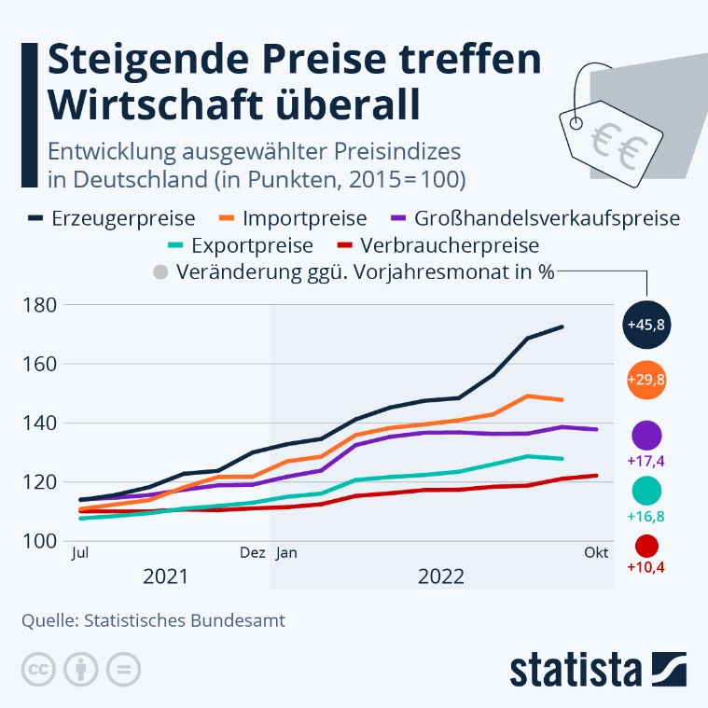
Titel: Steigende Preise treffen Wirtschaft überall, Urheber Matthias Janson für statista
Quelle und weiterführender Text zur Grafik:
https://de.statista.com/infografik/25984/entwicklung-von-preisindizes-in-deutschland/
Lizenz: CC BY-ND 4.0

Aufgaben:
- Ordne je drei Waren exemplarisch den Preisgruppen der Statistik zu!
- Benenne Waren/Warengruppen, die für deinen persönlichen Haushalt existenziell sind?
- Diskutiere den Konsum und Umgang mit stark verteuerten Waren!

